# A git telepítése téma

git-scm.com

linux-ban van git

A git Windowsos telepítőjét letölthetjük innen: <https://git-scm.com/download/win> Menjünk végig a telepítő lépésein együtt:

##### **Licenszfeltételek elfogadása**

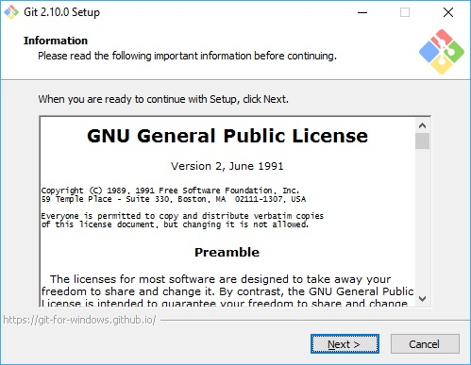

Itt elolvashatjuk a Git licenszét. Teljesen ingyenes és nyílt forráskodú program, sok meglepetést nem fogunk itt találni.

##### **Komponensek kiválasztása**

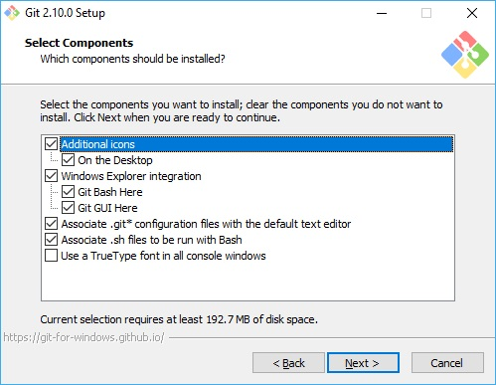

Válasszuk ki a képen látható komponenseket telepítésre. A következők kerülnek beállításra:

* Git Bash Here: Windows Explorerben jobb gombos menüben tudunk git parancssort nyitni.
* Git GUI Here: Windows Explorerben jobb gombos menüben tudunk git GUI-t nyitni.
* a **.gitconfig** fájlokat összerendeljük a notepaddel
* sh fájlokat összerendeljük Bash-sel

##### **PATH környezeti változó beállítása**

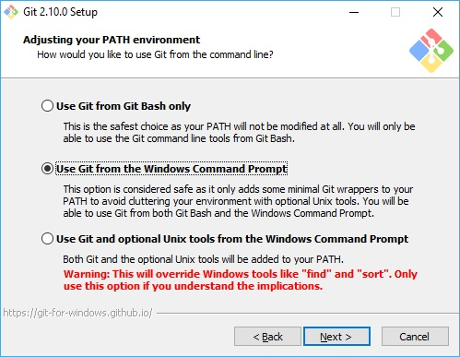

A PATH egy ún. környezeti változó. A parancsok, amik bekerülnek ide bárhonnan futtathatóak. Itt azt állítjuk be, hogy a **git.exe** kerüljön be a PATH-ba.

##### **Sorvégződések beállítása**

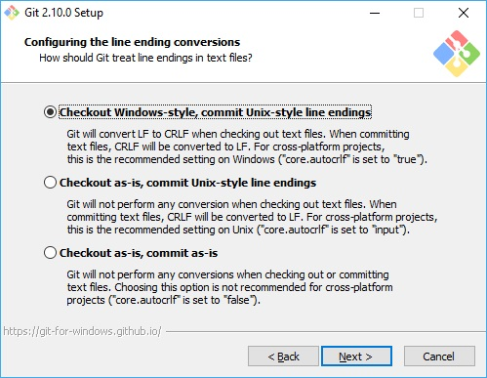

Más operációs rendszerek más karaktert használnak a sortörés (ENTER) jelölésére. Ez komoly problémákat okozhat olyan projekteken, ahol a fejlesztők több operációs rendszeren dolgoznak. Itt azt választjuk ki, hogy a git hogyan kezelje a sortöréseket.

##### **Parancssor beállítása**

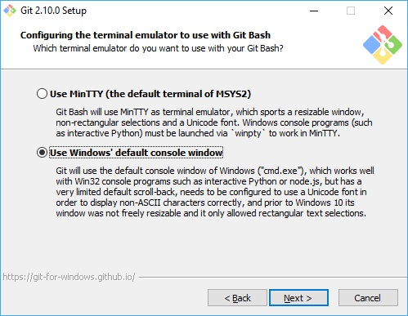

Itt azt mondjuk meg a Gitnek, hogy a Windows parancssort (**cmd**) használja.

##### **További beállítások**

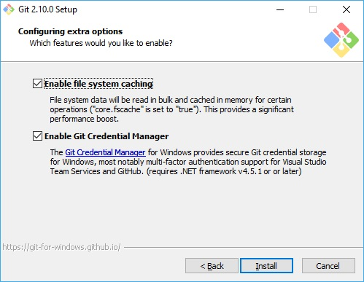

Innen a Git Credential Managert érdemes kiemelni. Ha beállítjuk, nem kell minden egyes művelethez begépelni a felhasználónevünket és a jelszavunkat.

A telepítés befejeztével ellenőrizzük, hogy sikeres volt-e:

* Nyissuk meg a parancssort
* Adjuk ki a **git** parancsot

Sikeres telepítés után a Git "használati utasítását" láthatjuk a képernyőn.

#### Dokumentáció:

* <https://git-scm.com/download/win>
* <https://git-scm.com/book/en/v2/Getting-Started-Installing-Git>